[干细胞治瘫痪获 Nature 关注，可多篇论文图片重复被pubpeer质疑让他高兴不起来！](https://mp.weixin.qq.com/s?__biz=MzIxMDEwNDU1OA==&mid=2647882561&idx=1&sn=5dcd07e2247156972c3f7108ff1a7847&chksm=8eea790fae22b0e1759ea3b1b1d8e76b8097375e19d9bb9a354497a8d702524e355ec28d888e&scene=126&sessionid=1743611556)

[Pubpeer](javascript:void(0);)2025-03-31 19:39:06新加坡

 **提示**：**欢迎点击上方「Pubpeer」↑关注我们！**

编者按

**最新、最快、最真实的科研匿名评价论文报道；关注高校院所科研生态，欢迎提供新闻线索。联系邮箱：Pubpeer@qq.com**



2025 年 3 月 24 日，《nature》杂志报道了一项惊人的研究成果。东京庆应义塾大学的干细胞科学家 Hideyuki Okano 及其同事开展了一项史无前例的试验，使用重编程干细胞治疗瘫痪患者。这一研究成果于 3 月 21 日在新闻发布会上公布，目前虽尚未经过同行评审，但研究人员表示该治疗方法是安全的。

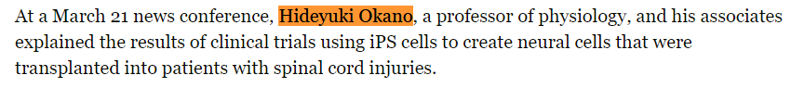

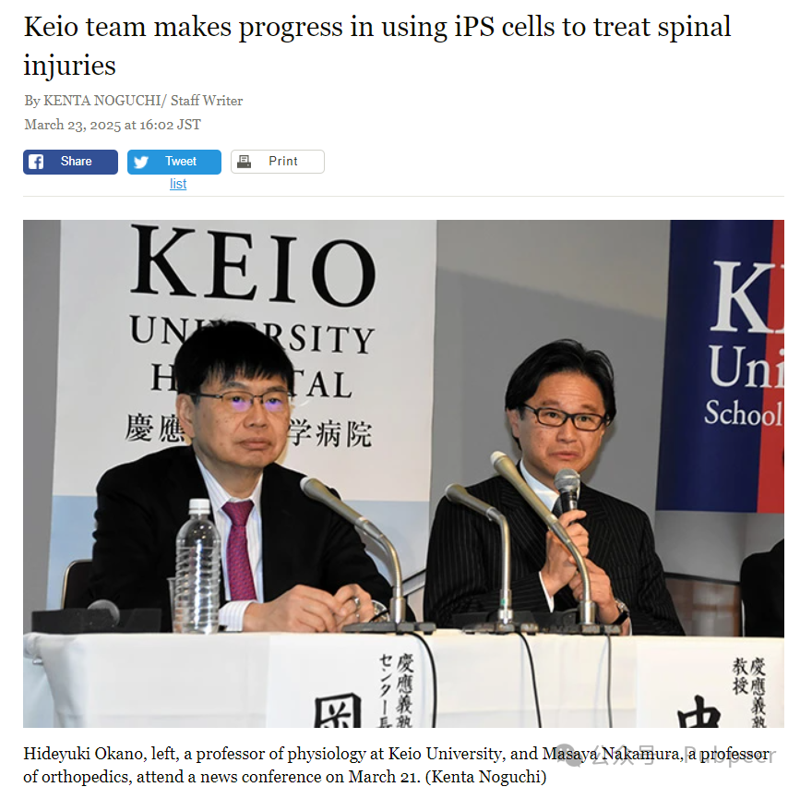

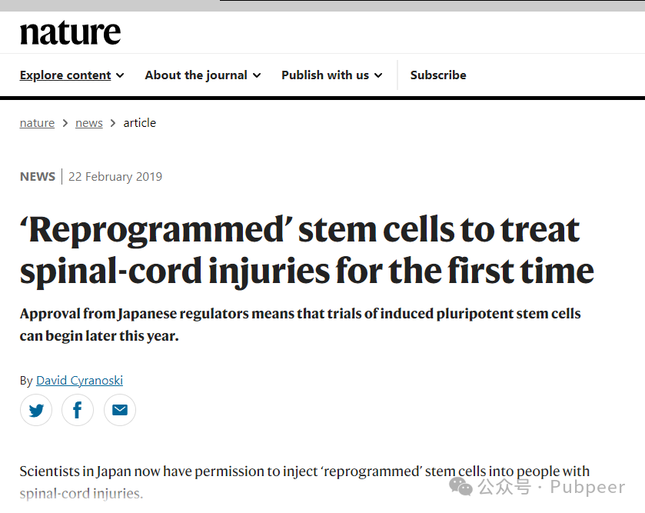

在此次试验中，从捐赠者身上获取的诱导多能干细胞（iPS 细胞）被用于制造神经前体细胞，将 200 万个此类细胞注射到每位患者的受伤部位，期望它们最终能发育成神经元和神经胶质细胞。试验的首次手术在 2021 年 12 月进行，另外三次手术在 2022 年至 2023 年间完成。四位接受治疗的患者均为成年男性，其中两人年龄在 60 岁或以上，且受伤后两到四周内接受了手术，术后患者需服用六个月免疫抑制药物，防止身体排斥细胞。

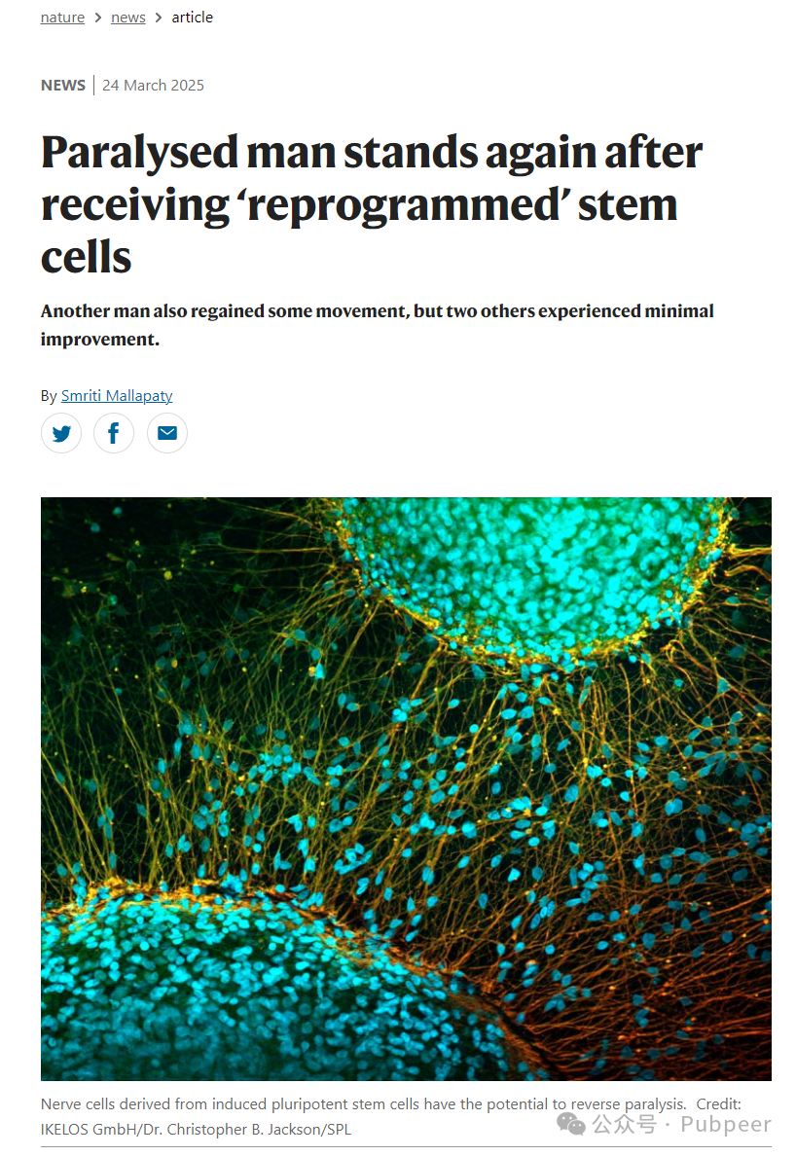

试验结果显示，四位患者初始损伤程度均为美国脊髓损伤协会损伤分级（AIS）的最高级别 A，即损伤平面以下无感觉或运动功能。其中两位患者脊髓最低节段的感觉或运动能力没有改善，一位患者术后分级提升至 C 级，可活动部分手臂和腿部肌肉但无法独立站立，另一位患者改善至 D 级（正常功能为 E 级），能够独立站立，且目前正在进行行走训练，Hideyuki Okano 称这是一次显著的恢复。初步数据分析表明该治疗方法有效，对四位接受 iPS 细胞治疗患者的成像研究显示，部分移植细胞确实存活了下来。

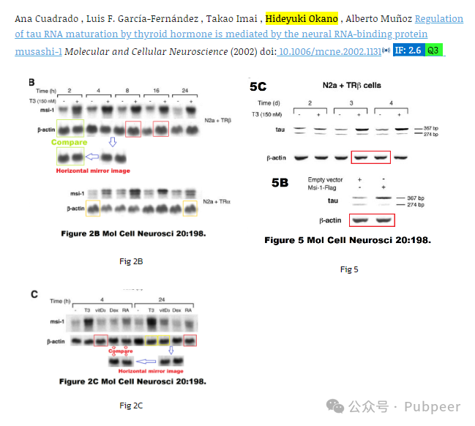

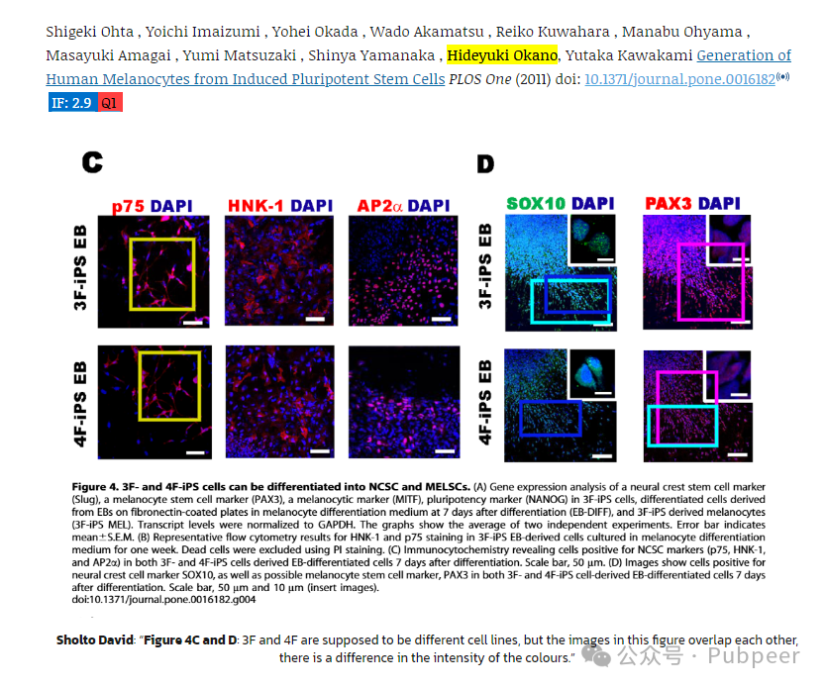

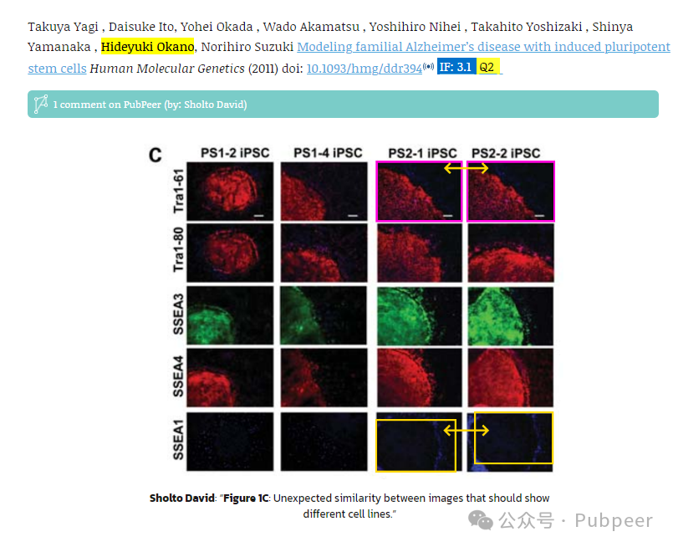

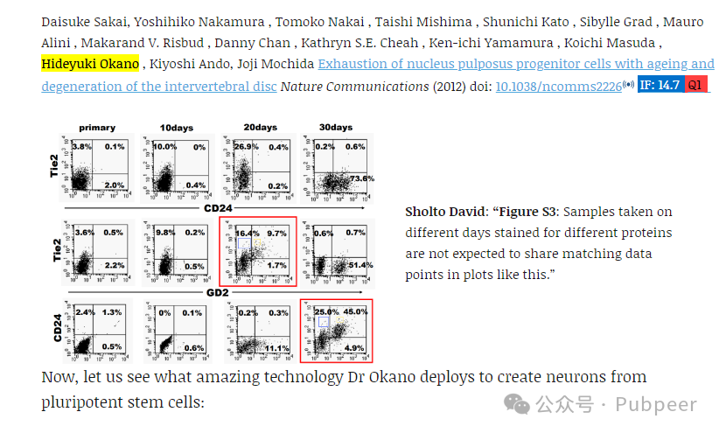

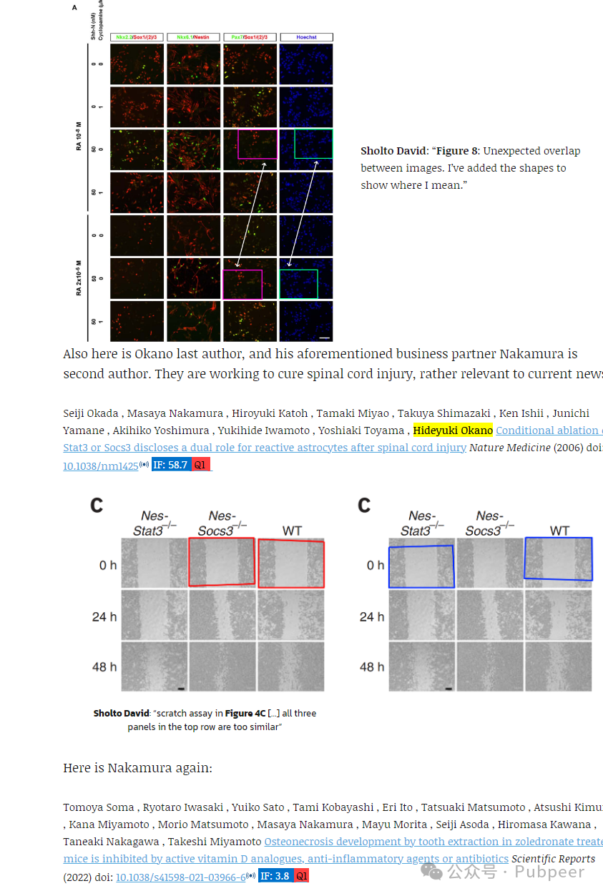

庆应义塾大学成立的风险投资公司 K Pharma Inc 将扩大临床试验，以进一步确认治疗的安全性和有效性。Hideyuki Okano 是 K Pharma Inc 的首席科学官，其同事、庆应义塾大学医学院副院长 Masaya Nakamura 是首席技术官。然而，有网友如 Sholto David 发现，**Hideyuki Okano** 此前发表的多篇论文存在图像重复等问题，这也让人们对其研究成果的可靠性产生了一定质疑。

https://www.nature.com/articles/d41586-019-00656-2

https://www.asahi.com/ajw/articles/15679937

https://www.nature.com/articles/d41586-025-00863-0

https://pubpeer.com/publications/04D2CD3FCA5EA1154AA86F1379FC32#

https://pubpeer.com/publications/BD5D66DDB4FF93F4382B1F5A7EBC75#

来源：公众号pubpeer原创，文章涉及作者姓名都为音译名字；转载贴子请注明出处，若没注明pubpeer公众号出处，构成侵权。





声明：转载此文是出于传递更多信息之目的。若有来源标注错误或侵犯了您的合法权益，请作者持权属证明与本网联系，我们将及时更正、删除，谢谢

**Pubpeer，专注科研工作者。关注请长按上方二维码。投稿、合作、转载授权事宜请联系本号，回复2025，微信ID：BikElisabeth  或邮箱：Pubpeer@qq.com**